Турнир памяти Льва Ковылина

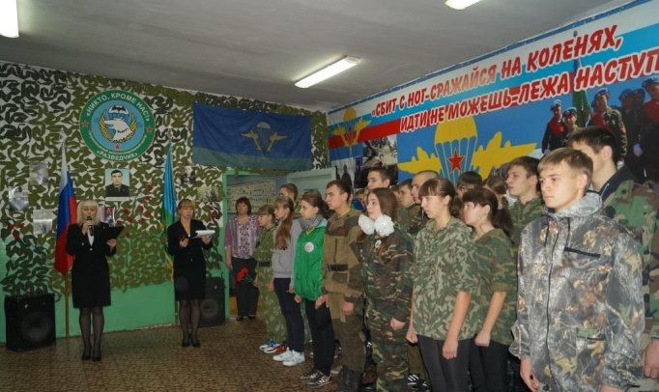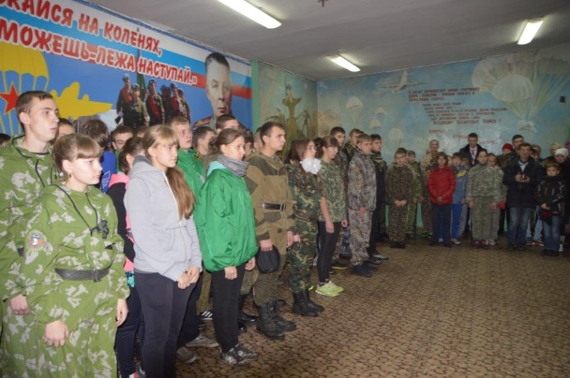

В соответствии с планом департамента образования и науки Кемеровской области 5 ноября 2015 года в городе Белово состоялся турнир школьников Кемеровской области по военно-прикладным видам спорта, посвященного памяти капитана ФСБ России Льва Ковылина, погибшего при исполнении служебного долга.
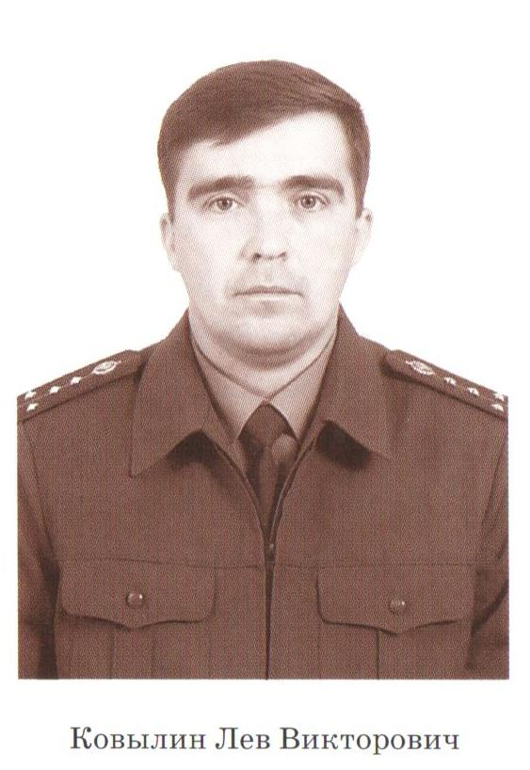
Лев Викторович Ковылин – беловчанин, сотрудник ФСБ, геройски погибший во время служебной командировки на Северный Кавказ 17 мая 2006 года.
В память героя ежегодно проводился городской турнир среди юнармейских коллективов.

В этом году ПВСЦ «Разведчик» (руководитель С.О. Савченков), который является базовой площадкой Кузбасского детско-юношеского центра военно-патриотического воспитания и допризывной подготовки, вышел с инициативой о проведении турнира на областном уровне. Это предложение было поддержано департаментом образования и науки Кемеровской области.
Организаторами турнира выступили: Кузбасский детско-юношеский центр военно-патриотического воспитания и допризывной подготовки, МКУ «Управление образования города Белово», отдел ФСБ Российской Федерации «Управление по Кемеровской области Отдел г. Белово».
Цель проведения турнира: повышение качества работы по военно-патриотическому воспитанию подрастающего поколения, подготовка обучающихся по основам военной службы, популяризация среди детей и молодежи военно-прикладных видов спорта.

В турнире приняло участие 11 команд: 9 команд из города Белово и 2 иногородних команды – ВПК «Щит и меч» из Гурьевского муниципального района (руководитель И.Н. Пронина) и ВПК «Медведь» из Крапивинского муниципального района (руководитель Е.В. Шевнин).

Участники турнира были разбиты на 2 возрастные группы:
1 группа: 10 – 13 лет включительно,
2 группа: 14 – 18 лет включительно.

В турнире приняли участие почетные гости:
председатель совета ветеранов УФСБ России по Кемеровской области А.В. Добрынин, председатель областных отделений общероссийских общественных организаций «Российский союз ветеранов Афганистана» и «Боевое Братство» И.С. Кошелев, председатель областной общественной организации инвалидов войны в Афганистане С.П. Ильичев,
ветераны боевых действий в Афганистане и Чечне, сотрудники УФСБ,
ЛО МВД России по г. Белово, Беловского городского отделения ДОСААФ России, управления образования города.
В турнире приняла участие мама Л.В. Ковылина – Любовь Захаровна Ковылина.

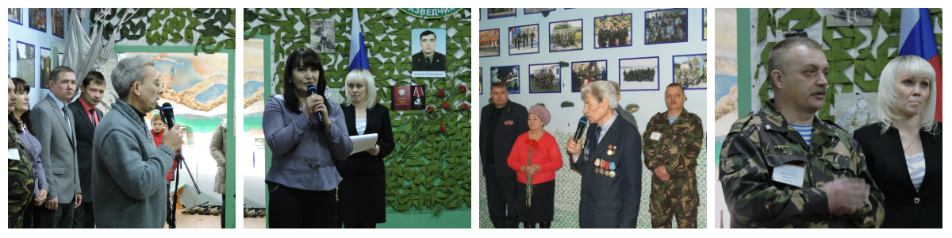

Участников турнира приветствовали руководитель Кузбасского детско-юношеского центра военно-патриотического воспитания и допризывной подготовки И.В. Пешков, главный специалист управления образования Белово Л.Г. Котикова, председатель ветеранской организации сотрудников госбезопасности А.В. Добрынин, и главный судья соревнований С.О. Савченков.

Юнармейцам пришлось пройти ряд испытаний: конкурс строевой подготовки, разборка-сборка автомата Калашникова, снаряжение магазина, подтягивание на перекладине (мальчики) и силовое двоеборье (девочки), и марш-бросок по полной выкладке.
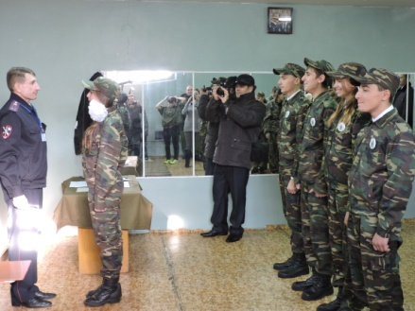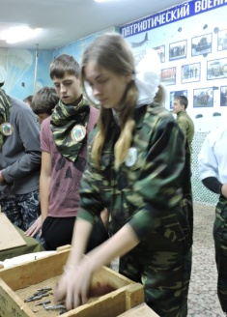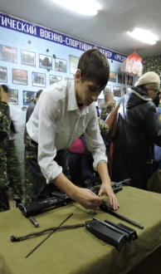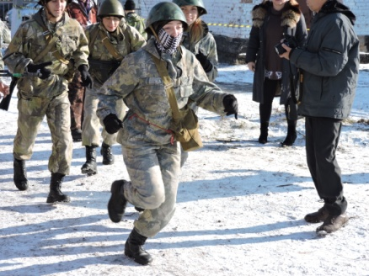

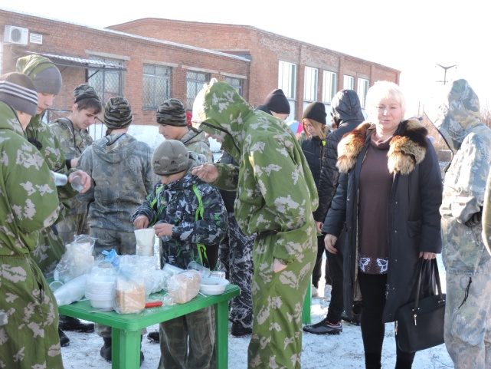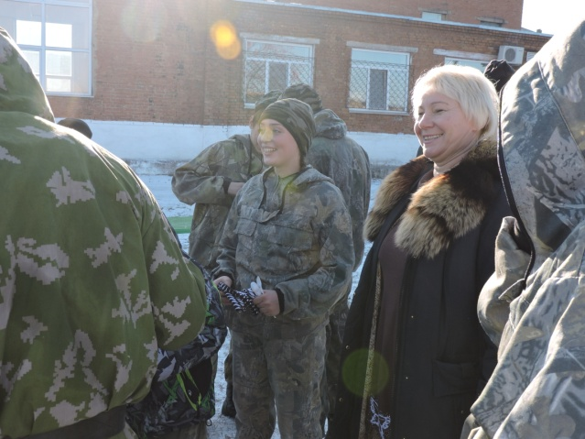

По завершению соревнований участников ждала вкусная солдатская каша из полевой кухни.

Команда «Щит и Меч» МАОУ ДОД ЦДОД

После подведения итогов состоялось награждение победителей. Грамотами, медалями организаторов награждены победители в личном и командном первенстве по видам соревнований турнира.

Победителями турнира стали:

В первой возрастной группе (10 – 13 лет):
первое место – команда «Разведчик-2» (ПВСЦ «Разведчик», руководитель С.О. Савченков),
второе место – команда школы №30 г. Белово (руководители М.В. Шушпанова, А.В. Говязова),
третье место – команда школы №28 г. Белово (руководитель Т.В.Марченко).

Во второй возрастной группе (14 – 18 лет):
первое место – команда «Разведчик-1» (ПВСЦ «Разведчик», руководитель С.О. Савченков),
второе место – ВПК «Патриот» ДТДиМ имени Добробабиной А.П. г.Белово (руководитель В.П. Левшин),
третье место – команда Гурьевского муниципального района (ВПК «Щит и меч», руководитель И.Н. Пронина).

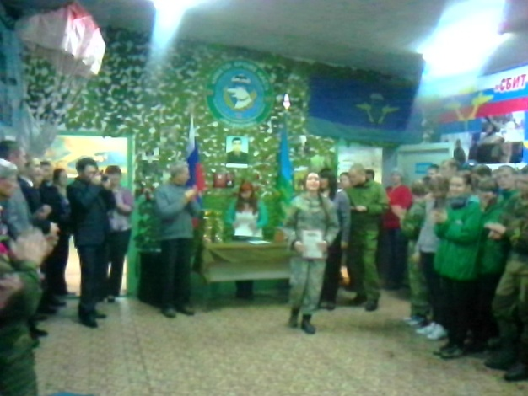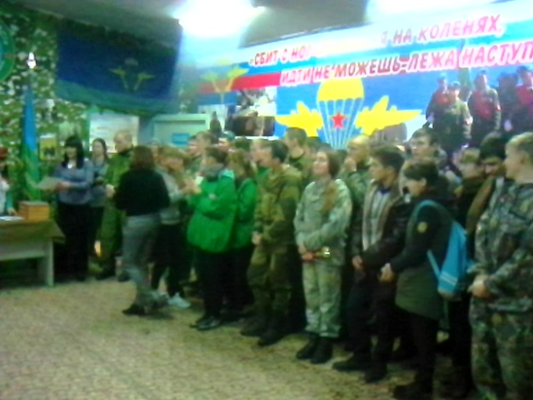

Всем победителям были вручены кубки, почетные грамоты.
Руководитель Кузбасского детско-юношеского центра военно-патриотического воспитания и допризывной подготовки И.В. Пешков вручил почетные грамоты департамента образования и науки Кемеровской области, благодарственные письма Кузбасс-патриот-центра организаторам и руководителям команд участников.

руководитель команды МАОУ ДОД ЦДОД И.Н. Пронина

